linux cgroups 简介
cgroups(Control Groups) 是 linux 内核提供的一种机制，这种机制可以根据需求把一系列系统任务及其子任务整合(或分隔)到按资源划分等级的不同组内，从而为系统资源管理提供一个统一的框架。简单说，cgroups 可以限制、记录任务组所使用的物理资源。本质上来说，cgroups 是内核附加在程序上的一系列钩子(hook)，通过程序运行时对资源的调度触发相应的钩子以达到资源追踪和限制的目的。

为什么要了解 cgroups
在以容器技术为代表的虚拟化技术大行其道的时代了解 cgroups 技术是非常必要的！比如我们可以很方便的限制某个容器可以使用的 CPU、内存等资源，这究竟是如何实现的呢？通过了解 cgroups 技术，我们可以窥探到 linux 系统中整个资源限制系统的脉络。从而帮助我们更好的理解和使用 linux 系统。

cgroups 的主要作用
实现 cgroups 的主要目的是为不同用户层面的资源管理提供一个统一化的接口。从单个任务的资源控制到操作系统层面的虚拟化，cgroups 提供了四大功能：
资源限制：cgroups 可以对任务是要的资源总额进行限制。比如设定任务运行时使用的内存上限，一旦超出就发 OOM(Out Of Memory)。
- 优先级分配：通过分配的 CPU 时间片数量和磁盘 IO 带宽，实际上就等同于控制了任务运行的优先级。
- 资源统计：cgoups 可以统计系统的资源使用量，比如 CPU 使用时长、内存用量等。这个功能非常适合当前云端产品按使用量计费的方式。
- 任务控制：cgroups 可以对任务执行挂起、恢复等操作。

相关概念
Task(任务) 在 linux 系统中，内核本身的调度和管理并不对进程和线程进行区分，只是根据 clone 时传入的参数的不同来从概念上区分进程和线程。这里使用 task 来表示系统的一个进程或线程。
Cgroup(控制组) cgroups 中的资源控制以 cgroup 为单位实现。Cgroup 表示按某种资源控制标准划分而成的任务组，包含一个或多个子系统。一个任务可以加入某个 cgroup，也可以从某个 cgroup 迁移到另一个 cgroup。
Subsystem(子系统) cgroups 中的子系统就是一个资源调度控制器(又叫 controllers)。比如 CPU 子系统可以控制 CPU 的时间分配，内存子系统可以限制内存的使用量。以 Ubuntu 16.04.3 为例，其内核版本为 4.10.0，支持的 subsystem 如下( cat /proc/cgroups)：
blkio 对块设备的 IO 进行限制。
cpu 限制 CPU 时间片的分配，与 cpuacct 挂载在同一目录。
cpuacct 生成 cgroup 中的任务占用 CPU 资源的报告，与 cpu 挂载在同一目录。
cpuset 给 cgroup 中的任务分配独立的 CPU(多处理器系统) 和内存节点。
devices 允许或禁止 cgroup 中的任务访问设备。
freezer 暂停/恢复 cgroup 中的任务。
hugetlb 限制使用的内存页数量。
memory 对 cgroup 中的任务的可用内存进行限制，并自动生成资源占用报告。
net_cls 使用等级识别符（classid）标记网络数据包，这让 Linux 流量控制器（tc 指令）可以识别来自特定 cgroup 任务的数据包，并进行网络限制。
net_prio 允许基于 cgroup 设置网络流量(netowork traffic)的优先级。
perf_event 允许使用 perf 工具来监控 cgroup。
pids 限制任务的数量。
Hierarchy(层级) 层级有一系列 cgroup 以一个树状结构排列而成，每个层级通过绑定对应的子系统进行资源控制。层级中的 cgroup 节点可以包含零个或多个子节点，子节点继承父节点挂载的子系统。一个操作系统中可以有多个层级。

子系统、层级、控制组群和任务的关系
这里又一些简单的规则子系统、cgroup层级以及任务任务之间的关系，并给出那些规则的合理结果

规则一
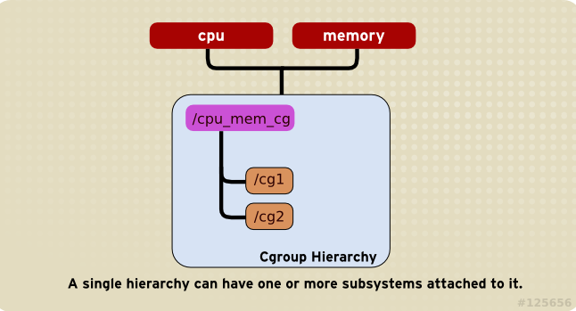

规则一
任何单一子系统（如CPU）最多可附加到一个层级中。
结果 ： cpu子系统永远无法附加到两个不同的层级。

规则二
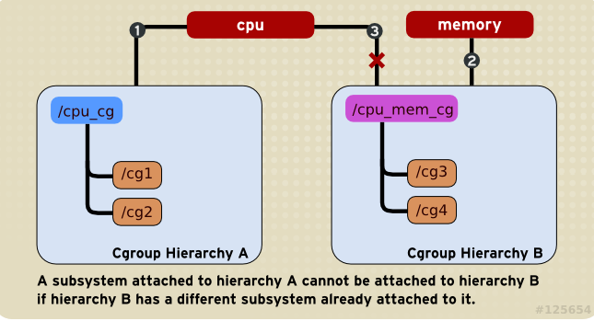

规则二
单一层级可附加一个或多个子系统
结果 ： cpu和memroy子系统（或者任意数目的子系统）都可附加到单一层级中，只要每个子系统不再附加到另一个层级即可。

规则三
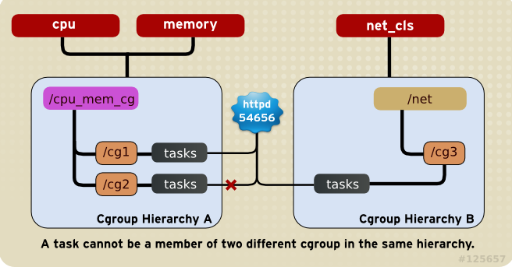

规则三
每次在系统中创建新层级时，该系统中的所有任务都是哪个层级的默认cgroup（root cgroup）的初始成员。对于您创建的任何单一层级，该系统中的每个任务都可以是哪个层级中唯一一个cgroup的成员。单一任务可以在多个cgroup中，只要每个cgroup都在不同的层级中即可。只要某个任务成为同一层级中的cgroup的成员,就会将其从那个层级的第一个cgroup中删除。一个任务永远不会同时位于同一层级的不同cgroup中
结果 ： 如果cpu和memory子系统都附加到名为cpu_and_mem 的层级中，且net_cls子系统是附加到名为net的层级中，那么运行的httpd进程可以是cpu_and_mem中任意cgroup的成员，同时也是net中任意cgroup成员
httpd进程所在cpu_and_mem中的cgroup可将其CPU时间限制为分配给其他进程时间的一半，并将其内存用量限制为最多1024MB。另外，net中的cgroup还可将其传输速率限制为30MB/s
首次创建层级时，该系统中的每个任务都至少是一个cgroup的成员，即root cgroup，因此每当使用cgroup时，每个系统任务总是至少在一个cgroup中。

规则四
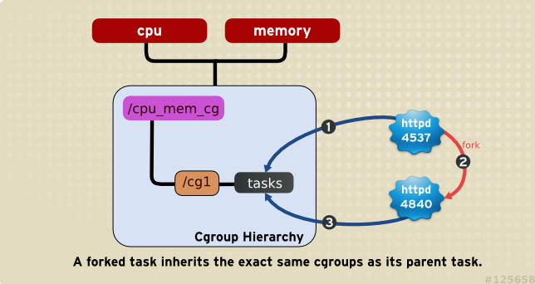

规则四
该系统的任意进程都将自己分支创建子进程。该子任务自动称为其父进程所在的cgroup的成员，然后可根据需要将该子任务移动到不同的cgroup中，但开始时它总是继承其父任务的cgroup(进程术语中称其为‘环境’)。
cpu_and_mem层级中httpd是名为half_cpu_1gb_max的cgroup成员，以及net层级中cgroup trans_rate_30的成员。当httpd进程将其自身分成几个分支时，其子进程会自动成为half_cpu_1gb_max cgroup 和trans_rate_30 cgroup的成员。它会完全继承其父任务所属的同一cgroup.
此后，父任务和子任务就彼此完全独立： 更改某个任务所属cgroup不会影响到另一个。同样更改父任务的cgroup 也不会以任何方式影响其子任务。总之：所有子任务总是可继承其父任务的cgroup 也不会以任何方式影响其子任务。总之： 所有子任务总是可继承其父任务的同一cgroup 的成员关系，但之后可更改或删除那些成员关系

组织结构与基本规则
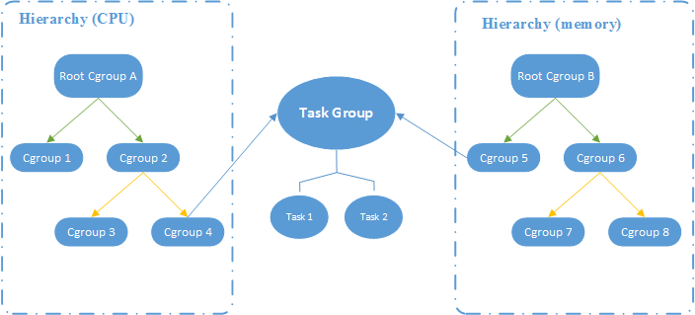

CGroup层级
上图所示的CGroup层级管理显示，CPU和Memory两个系统由自己独立的层级系统，而又通过Task Group取得关联关系
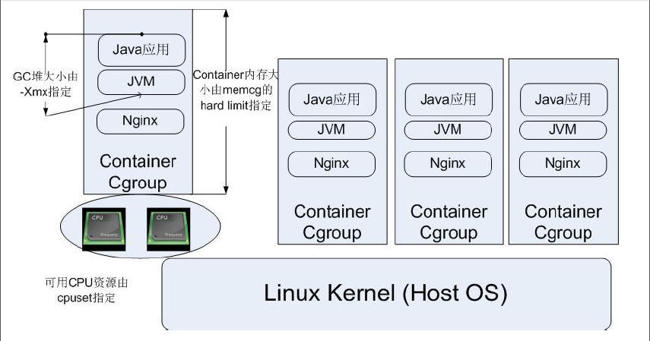
CGroup应用架构图
上图所示，CGroup技术可以被用来在操作系统底层限制无力资源，起到Container的作用。

cgroups 的文件系统接口
cgroups 以文件的方式提供应用接口，我们可以通过 mount 命令来查看 cgroups 默认的挂载点：
$ mount | grep cgroup
第一行的 tmpfs 说明 /sys/fs/cgroup 目录下的文件都是存在于内存中的临时文件。
$mount --types cgroup
挂载点 /sys/fs/cgroup/systemd 用于 systemd 系统对 cgroups 的支持
其余的挂载点则是内核支持的各个子系统的根级层级结构。
需要注意的是，在使用 systemd 系统的操作系统中，/sys/fs/cgroup 目录都是由 systemd 在系统启动的过程中挂载的，并且挂载为只读的类型。换句话说，系统是不建议我们在 /sys/fs/cgroup 目录下创建新的目录并挂载其它子系统的。这一点与之前的操作系统不太一样。
下面让我们来探索一下 /sys/fs/cgroup 目录及其子目录下都是些什么：
/sys/fs/cgroup 目录下是各个子系统的根目录。我们以 memory 子系统为例，看看 memory 目录下都有什么？
这些文件就是 cgroups 的 memory 子系统中的根级设置。比如 memory.limit_in_bytes 中的数字用来限制进程的最大可用内存，memory.swappiness 中保存着使用 swap 的权重等等。
既然 cgroups 是以这些文件作为 API 的，那么我就可以通过创建或者是修改这些文件的内容来应用 cgroups。具体该怎么做呢？比如我们怎么才能限制某个进程可以使用的资源呢？接下来我们就通过简单的 demo 来演示如何使用 cgroups 限制进程可以使用的资源。

查看进程所属的 cgroups
可以通过 /proc/[pid]/cgroup 来查看指定进程属于哪些 cgroup：
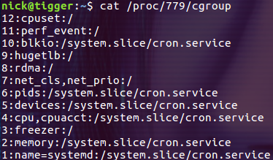
每一行包含用冒号隔开的三列，他们的含义分别是：
- cgroup 树的 ID， 和 /proc/cgroups 文件中的 ID 一一对应。
- 和 cgroup 树绑定的所有 subsystem，多个 subsystem 之间用逗号隔开。这里 name=systemd 表示没有和任何 subsystem 绑定，只是给他起了个名字叫 systemd。
- 进程在 cgroup 树中的路径，即进程所属的 cgroup，这个路径是相对于挂载点的相对路径。
既然 cgroups 是以这些文件作为 API 的，那么我就可以通过创建或者是修改这些文件的内容来应用 cgroups。具体该怎么做呢？比如我们怎么才能限制某个进程可以使用的资源呢？接下来我们就通过简单的 demo 来演示如何使用 cgroups 限制进程可以使用的资源。

常用示例
1.CPU使用时间（使用率）限制
mkdir /cgroup/cpu/limit#创建CPU控制组limit,或cgcreate -g cpu:/limit

echo 50000> /cgroup/cpu/limit/cpu.cfs_quota_us #将cpu.cfs_quota_us设置为50000，相当于cpu.cfs_period_us值100000的50%,或cgset-r cpu.cfs_quota_us=50000 limit

echo $pid> /cgroup/cpu/limit/tasks #将需要限制CPU使用率的的进程ID写到tasks中,或cgclassify -g cpu:limit $pid

echo ‘’ >/cgroup/cpu/limit/tasks #取消限制

rmdir/cgroup/cpu/limit #删除CPU控制组limit,或cgdelete cpu:/limit

2.CPU资源绑定
mkdir/cgroup/cpuset/limit #创建CPU设置控制组limit,或cgcreate -g cpuset:/limit

echo ‘0-2,16’/cgroup/cpuset/limit/cpuset.cpus #将所绑定的CPU核ID写入到cpuset.cpus中,或cgset -r cpuset.cpus=‘0-2,16’ limit

echo $pid> /cgroup/cpuset/limit/ tasks #将需要绑定CPU核心的进程ID写入到tasks中,或cgclassify -g cpuset:limit $pid

3.内存资源限制
mkdir/cgroup/memory/limit #创建内存控制组limit

echo 104857600> /cgroup/memory/limit/memory.limit_in_bytes #分配100M内存给这个控制组

echo $pid> /cgroup/memory/limit/tasks #将需要限制内存使用的进程ID写到tasks中，一旦进程内存超过配置的值，将发生OOM killer(Out-Of-Memory killer)

4.IO资源限制
mkdir /cgroup/blkio/limit#创建IO控制组limit

echo '252:2 1048576' > /cgroup/blkio/limit/blkio.throttle.read_bps_device #限制设置252:2读速度为1M/s，252:2为对应的主设备号和副设备号，可能通过ls -l /dev/vda2 查看，后面的数字为限制带宽
找一个块设备作为测试目标, 注意现在只能控制块设备, 不能控制单个分区

echo $pid> /cgroup/blkio/limit/tasks #将需要限制IO的进程ID写入到tasks中

常用cgroups参数
通过上面，可以看到调整某个组里面的参数，并且将进程ID加入到该组中，就可以对进程进行资源控制，以下是可能用到的相关子系统的参数：

1.blkio
1.1.blkio.weight
指定cgroup默认可用访问块I/O的相对比例（加权），范围在100到1000。这个值可由具体设备的blkio.weight_device参数覆盖。例如：如果将cgroup访问块设备的默认加权设定为500，请运行：

echo 500 > blkio.weight

1.2.blkio.weight_device
指定对cgroup中可用的具体设备I/O访问的相对比例（加权），范围是100到1000。这个值可由为设备指定的blkio.weight参数覆盖。例如：如果为访问/dev/sda的cgroup分配加权500，请运行：

echo "8:0 500" > blkio.weight_device

1.3.blkio.throttle.read_bps_device
此参数用于设定设备执行“读”操作字节的上限。“读”的操作率以每秒的字节数来限定。bytes_per_second是“读”操作可被执行的上限率。例如，让/dev/sda设备运行“读”操作的最大速率是10MBps，请运行：

echo "8:0 10485760" >/cgroup/blkio/test/blkio.throttle.read_bps_device

1.4.blkio.throttle.write_bps_devicev
此参数用于设定设备执行“写”操作次数的上限。“写”的操作率用“字节/秒”来表示。bytes_per_second是“写”操作可被执行的上限率。例如，让/dev/sda设备执行“写”操作的最大比率为10MBps，请运行：

echo "8:0 10485760"> /cgroup/blkio/test/blkio.throttle.write_bps_device

1.5.blkio.throttle.read_iops_device
此参数用于设定设备执行“读”操作次数的上限。“读”的操作率以每秒的操作次数来表示。operations_per_second是“读”可被执行的上限率。例如：如要设定/dev/sda设备执行“读”的最大比率为10次/秒，请运行：

echo "8:0 10"> /cgroup/blkio/test/blkio.throttle.read_iops_device

1.6.blkio.throttle.write_iops_device
此参数用于设定设备执行“写”操作次数的上限。“写”的操作率以每秒的操作次数来表示。operations_per_second是“写”操作可被执行的上限率。例如：如要让/dev/sda设备执行“写”操作的最大比率为10次/秒，请运行：

echo "8:0 10">/cgroup/blkio/test/blkio.throttle.write_iops_device

2.cpu
2.1.cpu.shares
包含用来指定在cgroup中的任务可用的相对共享CPU时间的整数值。例如：在两个cgroup中都将cpu.shares设定为1的任务将有相同的CPU时间，但在cgroup中将cpu.shares设定为2的任务可使用的CPU时间是在cgroup中将cpu.shares设定为1的任务可使用的CPU时间的两倍。

2.2.cpu.cfs_period_us
此参数可以设定重新分配cgroup可用CPU资源的时间间隔，单位为微秒（μs，这里以“us”表示）。如果一个cgroup中的任务在每1秒钟内有0.2秒的时间可存取一个单独的CPU，则请将cpu.rt_runtime_us设定为2000000，并将cpu.rt_period_us设定为1000000。cpu.cfs_quota_us参数的上限为1秒，下限为1000微秒。

2.3. cpu.cfs_quota_us
此参数可以设定在某一阶段（由cpu.cfs_period_us规定）某个cgroup中所有任务可运行的时间总量，单位为微秒（μs，这里以"us"代表）。一旦cgroup中任务用完按配额分得的时间，它们就会被在此阶段的时间提醒限制流量，并在进入下阶段前禁止运行。如果cgroup中任务在每1秒内有0.2秒，可对单独CPU进行存取，请将cpu.cfs_quota_us设定为200000，cpu.cfs_period_us设定为1000000。请注意，配额和时间段参数都根据CPU来操作。例如，如要让一个进程完全利用两个CPU，请将cpu.cfs_quota_us设定为200000，cpu.cfs_period_us设定为100000。如将cpu.cfs_quota_us的值设定为-1，这表示cgroup不需要遵循任何CPU时间限制。这也是每个cgroup的默认值（rootcgroup除外）。

3.cpuset
3.1.cpuset.cpus（强制）
设定该cgroup任务可以访问的CPU。这是一个逗号分隔列表，格式为ASCII，小横线（"-"）代表范围。例如：
0-2,16 表示CPU0、1、2和16。

3.2.cpuset.mems（强制）
设定该cgroup中任务可以访问的内存节点。这是一个逗号分隔列表，格式为ASCII，小横线（"-"）代表范围。例如：
0-2,16 表示内存节点0、1、2和16。

4.memory
4.1. memory.limit_in_bytes
设定用户内存（包括文件缓存）的最大用量。如果没有指定单位，则该数值将被解读为字节。但是可以使用后缀代表更大的单位——k或者K代表千字节，m或者M代表兆字节，g或者G代表千兆字节。您不能使用memory.limit_in_bytes限制rootcgroup；您只能对层级中较低的群组应用这些值。在memory.limit_in_bytes中写入-1可以移除全部已有限制。

4.2. memory.memsw.limit_in_bytes
设定内存与swap用量之和的最大值。如果没有指定单位，则该值将被解读为字节。但是可以使用后缀代表更大的单位——k或者K代表千字节，m或者M代表兆字节，g或者G代表千兆字节。您不能使用memory.memsw.limit_in_bytes来限制rootcgroup；您只能对层级中较低的群组应用这些值。在memory.memsw.limit_in_bytes中写入-1可以删除已有限制。

4.3.memory.force_empty
当设定为0时，该cgroup中任务所用的所有页面内存都将被清空。这个接口只可在cgroup没有任务时使用。如果无法清空内存，请在可能的情况下将其移动到父cgroup中。移除cgroup前请使用memory.force_empty参数以免将废弃的页面缓存移动到它的父cgroup中。

4.4.memory.swappiness
将kernel倾向设定为换出该cgroup中任务所使用的进程内存，而不是从页高速缓冲中再生页面。这与/proc/sys/vm/swappiness为整体系统设定的倾向、计算方法相同。默认值为60。低于60会降低kernel换出进程内存的倾向；高于0会增加kernel换出进程内存的倾向。高于100时，kernel将开始换出作为该cgroup中进程地址空间一部分的页面。请注意：值0不会阻止进程内存被换出；系统内存不足时，换出仍可能发生，因为全局虚拟内存管理逻辑不读取该cgroup值。要完全锁定页面，请使用mlock()而不是cgroup。您不能更改以下群组的swappiness：

rootcgroup，它使用/proc/sys/vm/swappiness设定的swappiness;

有子群组的cgroup。

4.5.memory.oom_control
包含标签（0或者1），它可以为cgroup启用或者禁用“内存不足”（OutofMemory，OOM）终止程序。如果启用（0），尝试消耗超过其允许内存的任务会被OOM终止程序立即终止。默认情况下，所有使用memory子系统的cgroup都会启用OOM终止程序。要禁用它，请在memory.oom_control文件中写入1：

echo 1 > /cgroup/memory/lab1/memory.oom_control

禁用OOM杀手程序后，尝试使用超过其允许内存的任务会被暂停，直到有额外内存可用。memory.oom_control文件也在under_oom条目下报告当前cgroup的OOM状态。如果该cgroup缺少内存，则会暂停它里面的任务。under_oom条目报告值为1。memory.oom_control文件可以使用API通知来报告OOM情况的出现。

5.net_cls
net_cls子系统使用等级识别符（classid）标记网络数据包，这让Linux流量管控器（tc）可以识别从特定cgroup中生成的数据包。可配置流量管控器，让其为不同cgroup中的数据包设定不同的优先级。

5.1.net_cls.classid
net_cls.classid包含表示流量控制handle的单一数值。从net_cls.classid文件中读取的classid值是十进制格式，但写入该文件的值则为十六进制格式。例如：0x100001表示控制点通常写为iproute2所用的10:1格式。在net_cls.classid文件中，将以数字1048577表示。这些控制点的格式为：0xAAAABBBB，其中AAAA是十六进制主设备号，BBBB是十六进制副设备号。您可以忽略前面的零；0x10001与0x00010001一样，代表1:1。以下是在net_cls.classid文件中设定10:1控制点的示例：

echo 0x100001 > /cgroup/net_cls/red/net_cls.classid

6.net_prio
网络优先权（net_prio）子系统可以为各个cgroup中的应用程序动态配置每个网络接口的流量优先级。网络优先级是一个分配给网络流量的数值，可在系统内部和网络设备间使用。网络优先级用来区分发送、排队以net_prio.prioidx只读文件。它包含一个特有整数值，kernel使用该整数值作为这个cgroup的内部代表。net_prio.ifpriomap包含优先级图谱，这些优先级被分配给源于此群组进程的流量以及通过不同接口离开系统的流量。

echo "eth0 5"> /cgroup/net_prio/iscsi/net_prio.ifpriomap

上述指令将强制设定任何源于iscsinet_priocgroup进程的流量和eth0网络接口传出的流量的优先级为5。父cgroup也有可写入的net_prio.ifpriomap文件，可以设定系统默认优先级。

cgroups 工具
在介绍通过 systemd 应用 cgroups 之前，我们先使用 cgroup-bin 工具包中的 cgexec 来演示 demo。
$ sudo apt install cgroup-bin

demo：限制进程可用的 CPU
在我们使用 cgroups 时，最好不要直接在各个子系统的根目录下直接修改其配置文件。推荐的方式是为不同的需求在子系统树中定义不同的节点。比如我们可以在 /sys/fs/cgroup/cpu 目录下新建一个名称为 nick_cpu 的目录：
$ cd /sys/fs/cgroup/cpu
$ sudo mkdir nick_cpu
然后查看新建的目录下的内容：
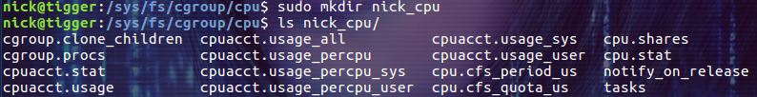
是不是有点吃惊，cgroups 的文件系统会在创建文件目录的时候自动创建这些配置文件！
让我们通过下面的设置把 CPU 周期限制为总量的十分之一：
$ sudo su
$ echo 100000 > nick_cpu/cpu.cfs_period_us
//cpu分配的周期(微秒），默认为100000
$ echo 10000 > nick_cpu/cpu.cfs_quota_us
//表示该control group限制占用的时间（微秒），默认为-1，表示不限制。如果设为10000，表示占用10000/100000=10%的CPU
然后创建一个 CPU 密集型的程序：
void main()
{
unsigned int i, end;

end = 1024 * 1024 * 1024;
for(i = 0; i < end; )
{
i ++;
}
}
保存为文件 cputime.c 编译并通过不同的方式执行：
$ gcc cputime.c -o cputime
$ sudo su
$ time ./cputime
$ time cgexec -g cpu:nick_cpu ./cputime
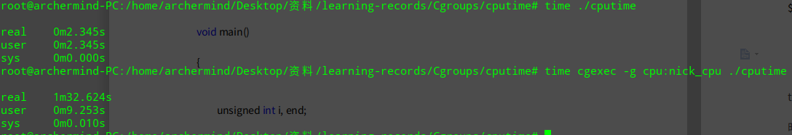
time 命令可以为我们报告程序执行消耗的时间，其中的 real 就是我们真实感受到的时间。使用 cgexec 能够把我们添加的 cgroup 配置 nick_cpu 应用到运行 cputime 程序的进程上。 上图显示，默认的执行只需要 2.3s 左右。通过 cgroups 限制 CPU 资源后需要运行 1m32s。

demo：限制进程可用的内存
这次我们来限制进程可用的最大内存，在 /sys/fs/cgroup/memory 下创建目录nick_memory：
$ cd /sys/fs/cgroup/memory
$ sudo mkdir nick_memory
下面的设置把进程的可用内存限制在最大 300M，并且不使用 swap：
# 物理内存 + SWAP <= 300 MB；1024*1024*300 = 314572800
$ sudo su
$ echo 314572800 > nick_memory/memory.limit_in_bytes
$ echo 0 > nick_memory/memory.swappiness
然后创建一个不断分配内存的程序，它分五次分配内存，每次申请 100M：
#include<stdio.h>
#include<stdlib.h>
#include<string.h>
#define CHUNK_SIZE 1024 * 1024 * 100
void main()
{
char *p;
int i;

for(i = 0; i < 5; i ++)
{
p = malloc(sizeof(char) * CHUNK_SIZE);
if(p == NULL)
{
printf("fail to malloc!");
return ;
}
// memset() 函数用来将指定内存的前 n 个字节设置为特定的值
memset(p, 0, CHUNK_SIZE);
printf("malloc memory %d MB\n", (i + 1) * 100);
}
}
把上面的代码保存为 mem.c 文件，然后编译：
$ gcc mem.c -o mem
执行生成的 mem 程序：
$ ./mem
此时一切顺利，然后加上刚才的约束试试：
$ cgexec -g memory:nick_memory ./mem
由于内存不足且禁止使用 swap，所以被限制资源的进程在申请内存时被强制杀死了。
下面再使用 stress 程序测试一个类似的场景(通过 stress 程序申请 500M 的内存)：
$sudo apt-get install stress
$ sudo cgexec -g memory:nick_memory stress --vm 1 --vm-bytes 500000000 --vm-keep --verbose
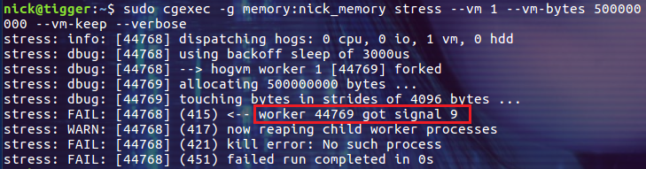
stress 程序能够提供比较详细的信息，进程被杀掉的方式是收到了 SIGKILL(signal 9) 信号。
实际应用中往往要同时限制多种的资源，比如既限制 CPU 资源又限制内存资源。使用 cgexec 实现这样的用例其实很简单，直接指定多个 -g 选项就可以了：
$ cgexec -g cpu:nick_cpu -g memory:nick_memory ./cpumem

总结
cgroups 是 linux 内核提供的功能，由于牵涉的概念比较多，所以不太容易理解。本文试图在介绍概念性内容的同时，用最简单的 demo 演示 cgroups 的用法。希望直观的 demo 能够帮助大家理解 cgroups。

